ЛГК-31.60Р |  | Рама качелей для родителя и ребенка (без подвеса)
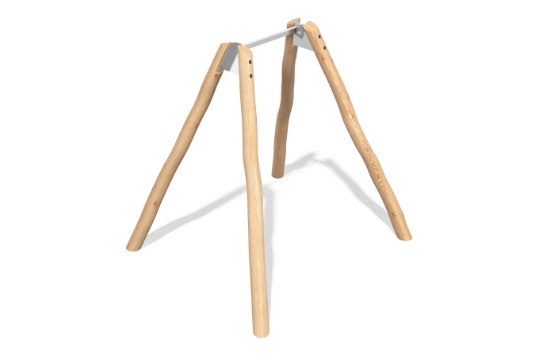

Размеры, мм: | 1991x2209x2327 | Вес, кг: | 0
Характеристики материалов
Материал: Лиственница, Нержавеющая сталь
Комплектация:

